Külföldi szakmai gyakorlat Németországban
Nagyon örültem a lehetőségnek, hogy a gyakorlatomat külföldön tölthettem, mégpedig Füssenben, Németország Bajor tartományában egy igazi családias hangulatú olasz étteremben, a Ristorante Pizzeria Michelangeloban .Itt felszolgálóként dolgoztam.
Az utazás elég hosszadalmas volt, de mindenki izgatottan várta a megérkezést. Röpke 12 óra múlva meg is érkeztünk a városba, ahol elsősorban találkoztunk az egyik étterem tulajdonossal. Ő mutatta meg a szállásunkat. Másnap délelőtt elmentünk egy közeli városba Frontenbe. Megnéztük a várost, majd elmentünk dönerezni, majd délutánra vissza is értünk Füssenbe és készültünk az első munkanapunkra.
Az első munkanapon nagyon nagy pörgés volt, mivel a városban középkori városfesztivál volt és rengeteg turista, meg persze helyiek jöttek az étterembe. Először csak az asztalokat terítettük újra a tanuló kollégámmal,, majd a pultba is besegítettünk az italokat elkészíteni és felszolgálni. Bevallom, hogy az első munkanap volt a legnehezebb számomra, mert ezelőtt még soha nem dolgoztam ezen a területen.
A munkakezdés előtt megterítettük az étterem teraszát, persze csak akkor, ha jó időre számítottunk, majd elvégeztük a többi nyitási feladatot is. Munka közben igazából nem volt külön, ránk osztott feladatunk, mivel mindnyájan készítettük az italokat és felszolgáltuk azokat, lerámoltuk, letakarítottuk és újra terítettük az asztalokat a vendég távozása után. Az ételeket is bármelyikünk felszolgálta, szóval mindenki csinált mindent. A nap végén záráskor a zárási feladatokat végeztük el, ami abból állt, hogy újra terítettük azokat az asztalokat amelyek visszamaradtak, feltöltöttük az italbárt, letakarítottuk a pultot, és a kávéfőzőt, elmostuk a hamutálakat, összeszedtük az asztalon lévő virágokat. Végül feltettük a székeket az asztalokra.
Kevesebb, mint egy hónap elteltével már önállóan végeztem a feladataimat, persze néha elkélt a segítség, mint például a rendelés felvételénél, fizettetésnél. A kollégáimtól rengeteget tanultam, például a rendelés felvételt, a kassza használatát és hogy hogyan fizettessek kártyával. Emellett nagyon jó kapcsolatot alakítottam ki velük, egyből szót értettünk egymással. Nagyon segítőkészek és türelmesek voltak velünk tanulókkal.
Egy remek élmény volt számomra ez a külföldi gyakorlat, nagyon sok tapasztalatot szereztem. A német nyelvet is tudtam gyakorolni. Megismertem az olasz kultúrát és emellett sok barátokra tettem szert.
Köszönöm ezt a lehetőséget.

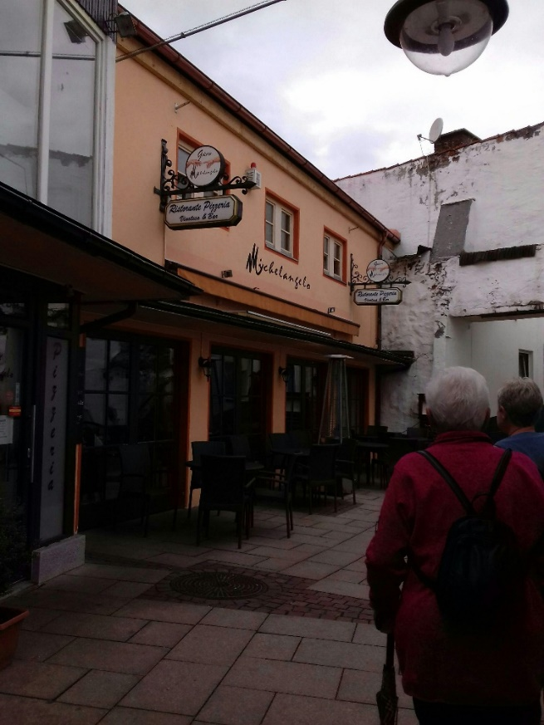
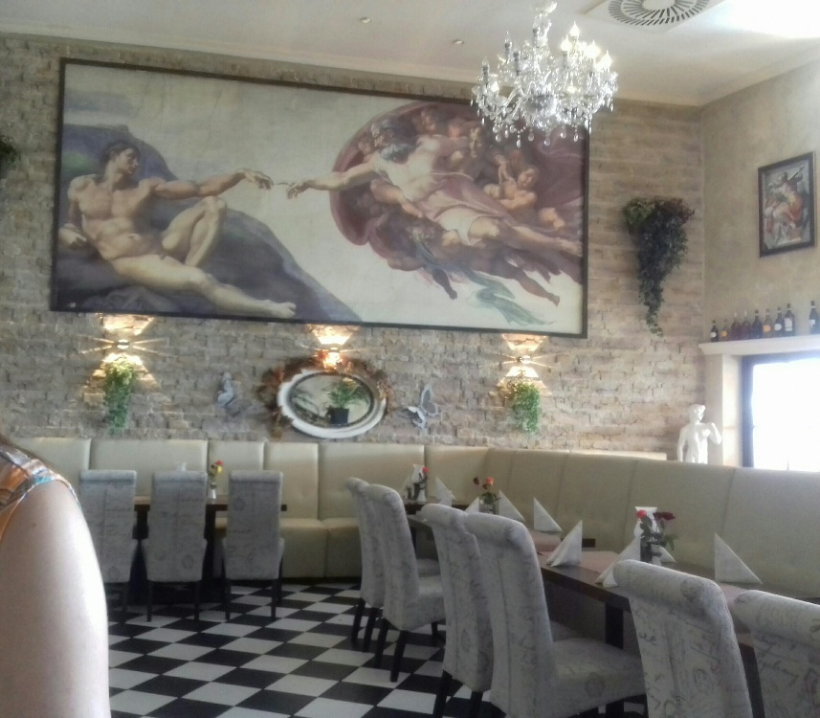

Ristorante Pizzeria Michelangelo, Füssen
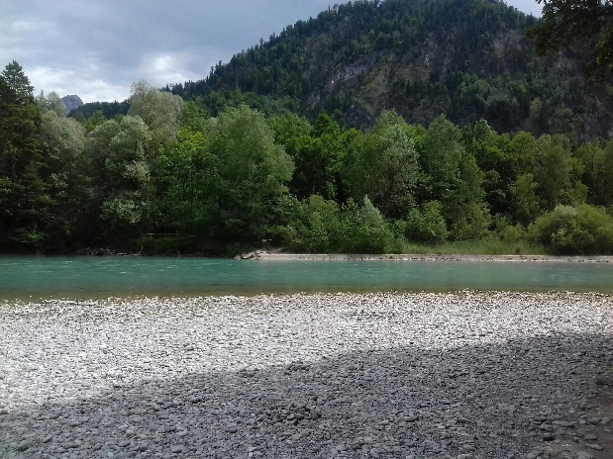
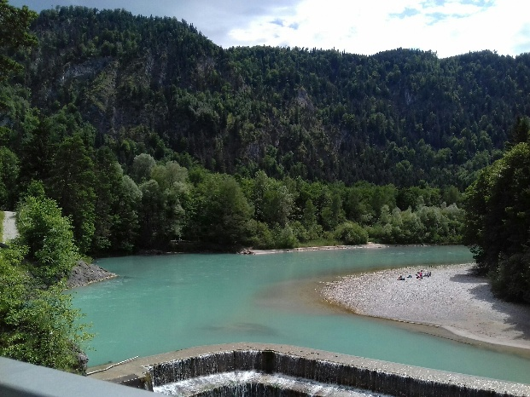

Lechfall, Füssen

